一致性网络设备命名，即Consistent Network Device Naming

**一、为什么需要这个**

服务器通常有多块网卡，有板载集成的，同时也有插在PCIe插槽的。

Linux系统的命名原来是eth0,eth1这样的形式，但是这个编号往往不一定准确对应网卡接口的物理顺序。

为解决这类问题，dell开发了biosdevname方案。

systemd v197版本中将dell的方案作了进一步的一般化拓展。

目前的Centos既支持dell的biosdevname，也支持systemd的方案。

[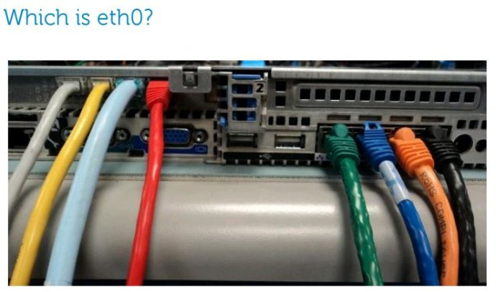](http://photo.blog.sina.com.cn/showpic.html#blogid=704836f40102w36n&url=http://album.sina.com.cn/pic/0023u9s8zy6YVx570uUb4)

**二、Centos7中的命名策略**

**Scheme 1**: 如果从BIOS中能够取到可用的，板载网卡的索引号，则使用这个索引号命名，例如: eno1，如不能则尝试Scheme 2

**Scheme 2**: 如果从BIOS中能够取到可以用的，网卡所在的PCI-E热插拔插槽的索引号，则使用这个索引号命名，例如: ens1，如不能则尝试Scheme 3

**Scheme 3**：如果能拿到设备所连接的物理位置信息，则使用这个信息命名，例如:enp2s0，如不能则尝试Scheme 5

**Scheme 5**：传统的kernel命名方法，例如: eth0，这种命名方法的结果不可预知的，即可能第二块网卡对应eth0，第一块网卡对应eth1。

Scheme 4 使用网卡的MAC地址来命名，这个方法一般不使用。

**三、biosdevname和net.ifnames两种命名规范**

net.ifnames的命名规范为:   设备类型+设备位置+数字

设备类型：

en 表示Ethernet

wl 表示WLAN

ww 表示无线广域网WWAN

设备位置:

[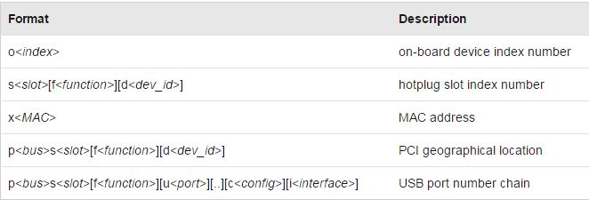](http://photo.blog.sina.com.cn/showpic.html#blogid=704836f40102w36n&url=http://album.sina.com.cn/pic/0023u9s8zy6YWOU8z4R39)  
  
实际的例子:

eno1 板载网卡

enp0s2  pci网卡

ens33   pci网卡

wlp3s0  PCI无线网卡

wwp0s29f7u2i2   4G modem

wlp0s2f1u4u1   连接在USB Hub上的无线网卡

enx78e7d1ea46da pci网卡

----------------------------------------

biosdevname的命名规范为

[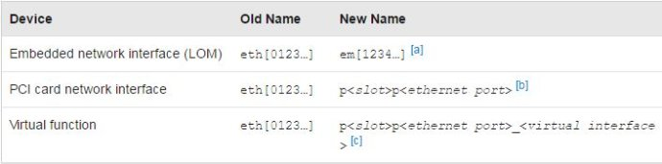](http://photo.blog.sina.com.cn/showpic.html#blogid=704836f40102w36n&url=http://album.sina.com.cn/pic/0023u9s8zy6YWP38QFLfd)

实际的例子:

em1 板载网卡

p3p4 pci网卡

p3p4_1 虚拟网卡

**四、systemd中的实际执行顺序**

按照如下顺序执行udev的rule

1./usr/lib/udev/rules.d/60-net.rules

2./usr/lib/udev/rules.d/71-biosdevname.rules

3./lib/udev/rules.d/75-net-description.rules

4./usr/lib/udev/rules.d/80-net-name-slot.rules

**60-net.rules**

使用/lib/udev/rename_device这个程序，去查询/etc/sysconfig/network-scripts/下所有以ifcfg-开头的文件

如果在ifcfg-xx中匹配到HWADDR=xx:xx:xx:xx:xx:xx参数的网卡接口

则选取DEVICE=yyyy中设置的名字作为网卡名称。

**71-biosdevname.rules**

如果系统中安装了biosdevname，且内核参数未指定biosdevname=0，且上一步没有重命名网卡，则按照biosdevname的命名规范，从BIOS中取相关信息来命名网卡。

主要是取SMBIOS中的type 9 (System Slot) 和 type 41 (Onboard Devices Extended Information)

不过要求SMBIOS的版本要高于2.6，且系统中要安装biosdevname程序。

**75-net-description.rules**

udev通过检查网卡信息，填写如下这些udev的属性值

ID_NET_NAME_ONBOARD

ID_NET_NAME_SLOT

ID_NET_NAME_PATH

ID_NET_NAME_MAC

**80-net-name-slot.rules**

如果在60-net.rules ，71-biosdevname.rules这两条规则中没有重命名网卡，且内核未指定net.ifnames=0参数

则udev依次尝试使用以下属性值来命名网卡，如果这些属性值都没有，则网卡不会被重命名。

ID_NET_NAME_ONBOARD

ID_NET_NAME_SLOT

ID_NET_NAME_PATH

上边的71-biosdevname.rules 是实际执行biosdevname的policy

75-net-description.rules和80-net-name-slot.rules实际执行Scheme 1,2,3

根据上述的过程，可见网卡命名受 biosdevname和net.ifnames这两个内核参数影响。

这两个参数都可以在grub配置中提供。

biosdevname=0是系统默认值（dell服务器默认是1），net.ifnames=1是系统默认值:

#vi /boot/grub/grub.conf

kernel /boot/vmlinuz biosdevname=1

initrd /boot/initrd.img

第二节所说的Scheme的策略顺序是系统默认的。

如系统BIOS符合要求，且系统中安装了biosdevname，且biosdevname=1启用，则biosdevname优先；

如果BIOS不符合biosdevname要求或biosdevname=0，则仍然是systemd的规则优先。

如果用户自己定义了udev rule来修改内核设备名字，则用户规则优先。

内核参数组合使用的时候，其结果如下：

默认内核参数(biosdevname=0，net.ifnames=1):  网卡名 "enp5s2"

biosdevname=1，net.ifnames=0：网卡名 "em1"

biosdevname=0，net.ifnames=0：网卡名 "eth0" (最传统的方式,eth0 eth1 傻傻分不清)